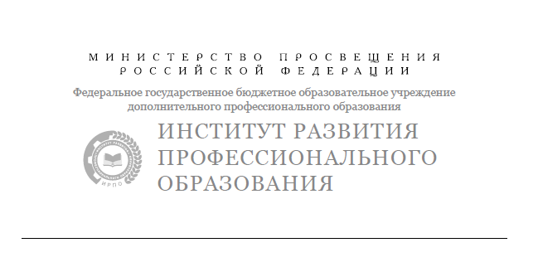

**Пакет методических материалов**

**для участия в конкурсе**

**«Лучшие образовательные модели реализации общеобразовательной подготовки»**

Направление 1. Лучшие образовательные модели реализации общеобразовательной подготовки по УГПС

|  |  |
| --- | --- |
| Федеральный округ | Приволжский федеральный округ |
| Регион | Самарская область |
| Наименование ФПП | Государственное бюджетное профессиональное образовательное учреждение Самарской области «Сызранский медико-гуманитарный колледж» |
| ФИО ответственного от ФПП, контакты (e-mail, тел.) | Баринова Ю.Ю., [nauka@medgum.ru](mailto:nauka@medgum.ru), 89272698602 |
| ID ФПП | 89 |
| УГПС (в формате ХХ.00.00) | 40.00.00 Юриспруденция |
| Специальность/профессия  (в формате ХХ.00.00) | 40.02.02 Правоохранительная деятельность |

Москва ИРПО

2022 год